5 FEBRERO, 2021

VOLVER A LA HUERTA: ¡UN SIGNO DE ESPERANZA!
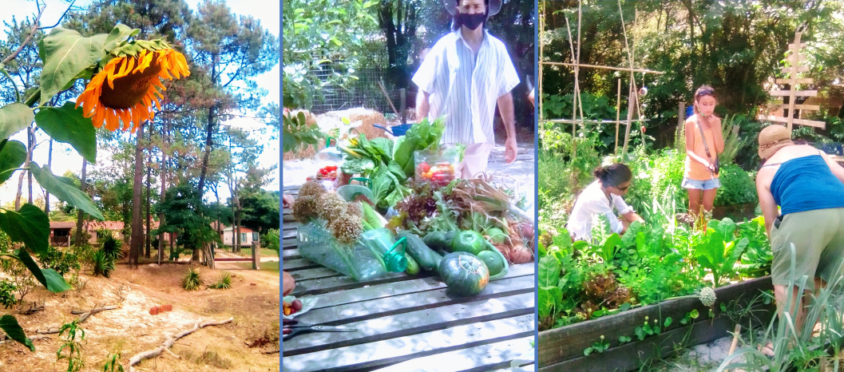
Con mucha alegría iniciamos este nuevo año, poniéndonos en camino hacia el encuentro del ser humano y sus mejores contenidos! Para ello quisimos acercarnos a lo que nos conecta con nuestra matriz, nuestro origen natural, y fuimos a visitar a nuestros amigos de la Huerta Comunitaria del Pinar (Parroquia Santa Rosa), y les pedimos que compartieran con nosotros cómo viene siendo la vida del grupo en este último año distinto, complejo, donde los cambios se imponen y están a la orden del día, y la creatividad e inventiva son más que necesarias para sacar adelante todo proyecto.

Mauricio: ¿cuáles fueron los desafíos que les planteó la situación de pandemia y qué cambios tuvieron que hacer para seguir funcionando como grupo?

El primer desafío fue al principio de la pandemia ¿cómo hacer para seguir funcionando, evitando las aglomeraciones? se estaban reuniendo entre 15 y 20 personas, entonces ahí resolvimos abrir un nuevo horario para que la gente pudiera seguir participando y no juntarnos tantos. Para alguna gente mayor fue una solución pues estaba muy temerosa, entonces empezaron a venir entre semana, los miércoles, participando más tranquilos. Pese a la pandemia siguió arrimándose gente, porque se ve que esto de estar en contacto con la vida, el encontrarse con otros, sigue siendo una necesidad esencial para mantener la salud, no solo física sino también espiritual, así que ha sido un espacio para cultivar la esperanza y la gente así lo valora, incluso algunas compañeras mayores que, por prescripción médica no han podido venir, siguieron haciendo plantines en sus casas, que el equipo que trabaja en las huertas familiares estuvo repartiendo a las familias y a las huertas comunitarias que estaban naciendo, así que esto le dio un sentido a la cuarentena de esas hermanas mayores, llenando su tiempo de una manera significativa, sabiendo que el trabajito que estaban haciendo en la soledad de sus casas servía para multiplicar la esperanza en otras familias.
Rosarito: ¿cómo ha sido vuestro compartir solidario en este último año?

Aquí lo compartido fue más que nada a la interna, justamente para no tener que salir, siempre tenemos alguna actividad que hacemos. Con la pandemia y durante el invierno, cuando hay menos actividad, más allá de limpiar y mantener los canteros, etc, hicimos mesas con unos pallets que nos donaron, un compañero donó también madera y se hicieron bancos, otro día pintamos, hicimos también una jardinera con variedad de flores. Este año se nos fue una compañera, falleció… ella era la que siempre venía y regaba, y nos contaba que en casa de su abuela había girasoles, entonces nosotros plantamos estos girasoles en su honor, y todos están como mirando la huerta… El padre Adriano nos cortó el pasto, hermoseando el lugar. También los miércoles teníamos una actividad por zoom. Hay en carpeta una cantidad de cosas por hacer, el proyecto más grande que tenemos es hacer una linda entrada escalonada para que sea más fácil el acceso, con un sendero, plantar árboles nativos, en fin, muchas cosas por hacer!
Ana: ¿hoy es tu primer día acá, que te trajo venir a la Huerta?

Salir del encierro, tomando las medidas necesarias para protegernos del covid, colaborando y sumando a la comunidad. En mi casa tengo mi huertita, pero apuntar a sumar a las huertas comunitarias, salir un poco de lo individual, me parece muy importante. Solucionar la olla también, capaz que la gente que está llegando no tenga una gran necesidad económica, capaz, pero seguro hay otros lugares donde se necesiten instaurar, por eso hay que seguir replicando el modelo. Este lugar es genial, me siento como en casa, ¡todos son divinos!
Adriano: ¿qué significa la presencia de la Huerta en el predio de la Parroquia?

La presencia de esta iniciativa de la Pastoral Ecológica es un signo de esperanza para mucha gente que se acerca. Como sabes, es una iniciativa abierta a todos los vecinos, a todas las personas, independiente de todo credo religioso o de vivencia de la fe, lo importante es que este signo de esperanza hace que cada uno tenga contacto con la Gracia, la Misericordia de Dios que es universal. Creo que es uno de los espacios esenciales que el propio Señor escogió, de tirar la semilla y confiar que el Espíritu Santo actúa libremente. Por eso es que me gusta venir acá, participar, bueno, yo soy un chico de ciudad grande y no tengo la costumbre de la huerta, pero estar aquí e insertarme es muy importante, y para la parroquia como un todo, demuestra ser una comunidad de puertas abiertas. Estoy muy agradecido con la Pastoral Ecológica, con las personas que lideran y han ayudado a multiplicar la experiencia en las capillas de nuestra parroquia, en la vida de algunas familias que he conocido, y bueno, esencialmente lo que puedo decir es de agradecimiento por todo lo que pasa acá, ¡es lindo!
Muchas gracias queridos amigos de la Huerta por recibirnos una vez más con vuestra apertura característica!
Dice el papa Francisco “la tierra debe ser tratada con ternura” y realmente ustedes así lo viven, respetando, sembrando y produciendo en aquel hermoso lugar, creando un espacio privilegiado de encuentros, donde se entrelazan vidas e historias, animando a emprender un camino comunitario, anunciando así, desde lo pequeño, lo sencillo, pero con una perseverancia admirable…
“que todos somos hermanos”…!!

Jorge Márquez, jardinero.

https://umbrales.edu.uy/2021/02/05/volver-a-la-huerta-un-signo-de-esperanza/

